|  |
| --- |
| **L’INDE DU NORD AVEC LA VALLEE DU GANGE**  **(11 NUITS / 12**  **JOURS)** |

|  |  |
| --- | --- |
| **JOUR 01** | **ARRIVER DELHI** |
| **JOUR 02** | **DELHI / MANDAWA** |
| **JOUR 03** | **MANDAWA / BIKANER** |
| **JOUR 04** | **BIKANER / JAISALMER** |
| **JOUR 05** | **JAISALMER** |
| **JOUR 06** | **JAISALMER / JODHPUR** |
| **JOUR 07** | **JODHPUR / RANAKPUR / UDAIPUR** |
| **JOUR 08** | **UDAIPUR** |
| **JOUR 09** | **UDAIPUR / PUSHKAR / JAIPUR** |
| **JOUR 10** | **JAIPUR** |
| **JOUR 11** | **JAIPUR / FATEHPUR SIKRI / AGRA** |
| **JOUR 12** | **AGRA / Delhi ( L’avion de retour )** |

**JOUR 01 – ARRIVER DELHI**

À votre arrivée à l'aéroport de Delhi, vous serez accueillir et transfert à l'hôtel.

Arrivée et installation à l'hôtel.

**Nuit à l'hôtel.**

**JOUR 02 – DELHI / MANDAWA (265 KM / 06H30)**

**Petit déjeuner à l’hôtel.**

Départ pour la visite **d’Old et New Delhi.** Visitez **Jama Masjid,** la plus grande mosquée de l'Inde construite au 17ème siècle,passage devant **le Fort Rouge.**

Visite du **Raj Ghat,** mémorial du Mahatma Gandhi. **Tour d'orientation de New Delhi, la porte de l'Inde (mémorial de guerre), parlement de l’inde, palais de président et la zone de l'ambassade.**

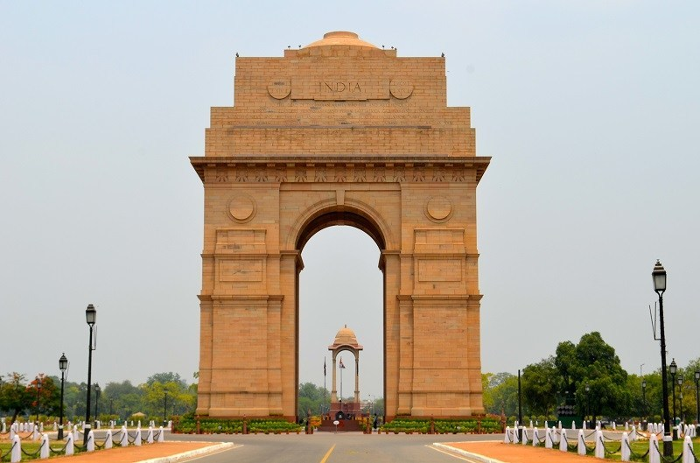Route vers **Shekhawati,** porte d'entrée du Rajasthan et du désert du Thar. **En route visite d'une briqueterie traditionnelle.**

**Arrivée et installation à l'hôtel.**

**Nuit à l'hôtel.**

**JOUR 03 – MANDAWA / BIKANER (200 KM / 04H)**

**Petit déjeuner à l’hôtel.**

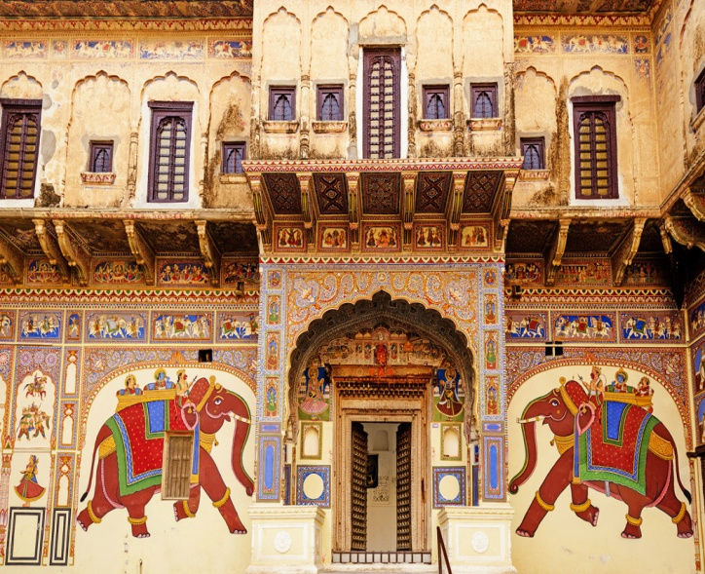Visitez **Mandawa,** célèbre pour sa peinture murale peinte à **Havelis (ancienne maison de riches commerçants)** cette zone est également connue sous le nom de « Open Air Art Gallery ou Galerie d'art en plein air ».

Départ par la route vers **Bikaner.** Arrivée et installation à l'hôtel.

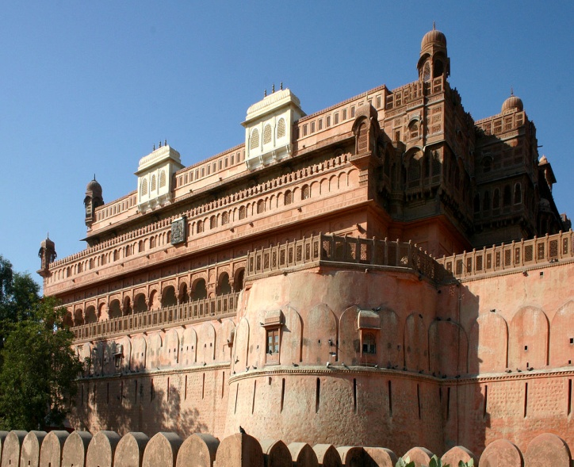Visitez **le Fort Junagarh,** construit au 16ème siècle. Découvrez différentes cours avec d'excellentes peintures et un musée avec une belle collection d'objets utilisés par les familles royales.

**Balade en auto-rickshaw (Tuk Tuk) dans la vieille ville et son Bazar naturellement animé.**

**Nuit à l’hôtel.**

**JOUR 04 – BIKANER / JAISALMER (335 KM / 05H30)**

**Petit déjeuner à l’hôtel.**

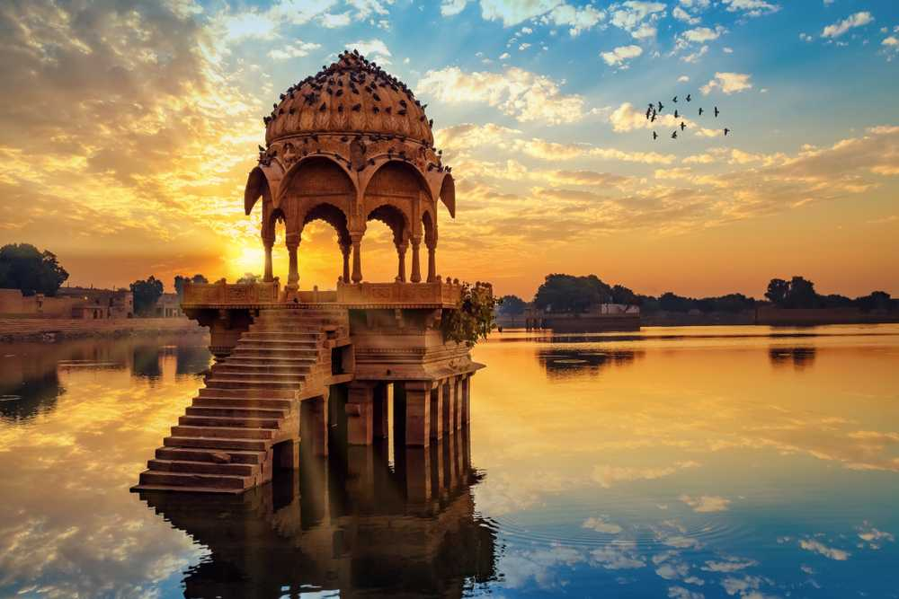Départ par la route vers **Jaisalmer** (Golden City). En route Visite du **musée de la guerre de Jaisalmer**, le musée abrite un certain nombre d'équipements, d'armes, de véhicules, entre autres, qui exposent véritablement la gloire des plus grands héros de guerre de l'Inde. Arrivée et installation à l'hôtel.

Le soir, visite du **lac Gadisar,** connu sous le nom de petit Varanasi de Jaisalmer et **Bada Bagh**, les cénotaphes royaux ou mémorial des membres de la famille royale.

**Nuit à l'hôtel.**

**JOUR 05 – JAISALMER**

**Petit déjeuner à l’hôtel.**

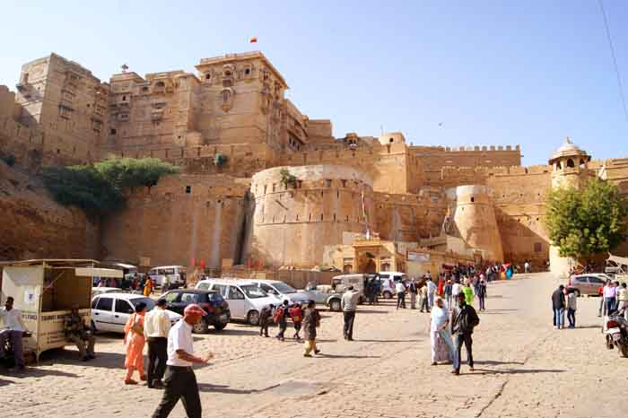Visitez **la citadelle** de Jaisalmer et ses magnifiques **temples jaïns**. Promenez-vous dans les ruelles de la vieille ville pour découvrir les famaux Havelis comme **Salim Singh ki Haveli, Nathamal ki haveli, Patwon ki haveli** etc.

**Le soir, balade à dos de chameau dans les dunes de sable pour admirer le fabuleux coucher de soleil dans le désert.**

**Profitez de la danse folklorique et de la musique suivie par le dîner. (En option avec supplément).**

**Nuit à l'hôtel.**

**JOUR 06 – JAISALMER / JODHPUR (285 KM / 05H)**

**Petit déjeuner à l’hôtel.**

Départ par la route vers Jodhpur (la ville bleue). En route visite du **village traditionnel du dessert**. Arrivée et installation à l'hôtel.

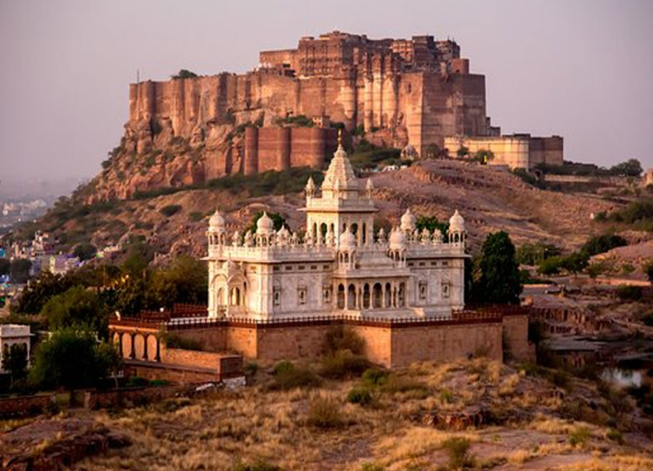Visitez le **fort de Mehrangarh,** également appelé fort de l'aigle qui se transforme maintenant en un magnifique musée. **Jaswanth thada,** cénotaphe (mémorial) de marbre blanc construit par l'épouse de Mahraja Jawant Singh.

Promenez-vous dans **la vieille ville et dans le célèbre Sardar Bazar** autour de la tour de l'horloge.

**Nuit à l'hôtel.**

**JOUR 07 – JODHPUR / RANAKPUR / UDAIPUR (270 KM / 06H)**

**Petit déjeuner à l’hôtel.**

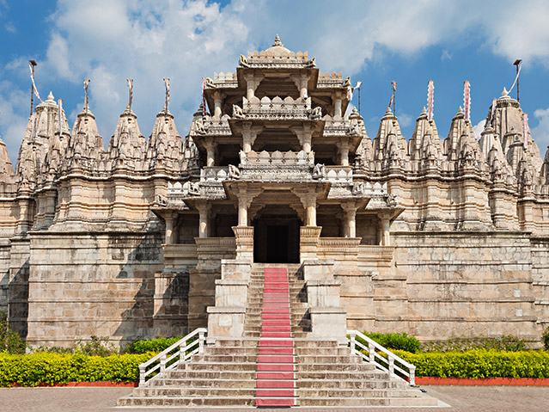Départ par la route pour **Ranakpur**. Visitez l'excellent temple jaïn en marbre blanc dédié à Adinath (fondateur du jaïnisme). Continuation vers Udaipur (la ville des lacs).

En route arrêtez-vous pour comprendre **le mode d’irrigation traditionnel (Rehat)** de cette région. Arrivée et installation à l'hôtel.

**Nuit à l'hôtel.**

**JOUR 08 – UDAIPUR**

**Petit déjeuner à l’hôtel.**

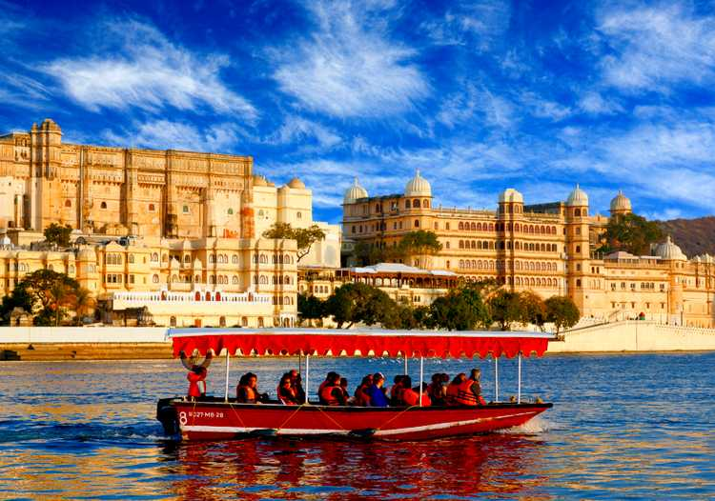Visite de la ville d'Udaipur comprend **le City Palace** - l'un des plus grands palais de l'Inde, **le temple Jagdish** - temple en marbre blanc dédié au saindoux Vishnu, **Saheliyon ki bari** - jardin des dames royales. Visite du Centre de peinture, célèbre pour les peintures miniatures.

**Visite d’un centre de peinture.**

**Balade en bateau sur le lac Pichola (sous réserve du niveau de l'eau).**

**Nuit à l'hôtel.**

**JOUR 09 – PUSHKAR / JAIPUR (400 KM / 08H00)**

**Petit déjeuner à l’hôtel.**

Départ par la route vers **Pushkar.**

Visite du **temple de Brahma**, seul temple actif au monde ce qui à dédié au Seigneur Brahma et l'un des centres de pèlerinage les plus importants pour les hindous et les jaïns. **Promenez-vous dans le marché coloré et aux Ghats du lac sacré** où les pèlerins font leurs rituels religieux avec l'aide de Brahmane (prêtre).

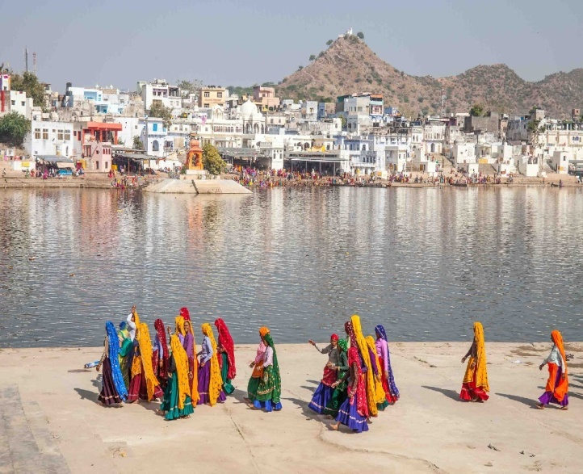Départ par la route pour **Jaipur (ville rose)**, la capitale du Rajasthan fondée au début du 18e siècle.

**Nuit à l'hôtel.**

**JOUR 10 – JAIPUR**

**Petit déjeuner à l’hôtel.**

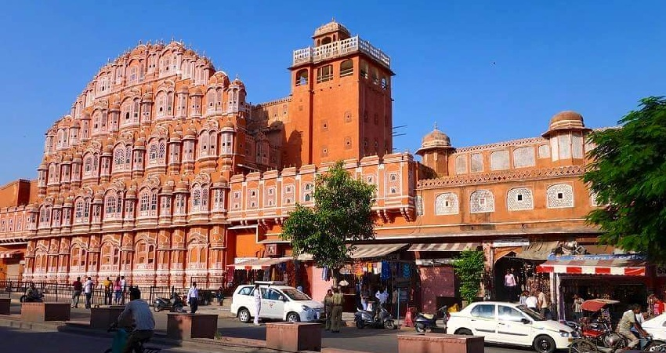Visite du **Fort d'Amber** de Jaipur, merveilleux exemple d'architecture Rajput avec ses terrasses et ses remparts. L'intérieur du fort comprend trois cours et diverses salles royales décorées de travaux d'ivoire complexes, de peintures murales exquises et de minuscules éclats de miroir qui créent un effet de réflexion alléchant. **Arrêt photo au Jal Mahal (Palais d’eau )**.

Après-midi visite du **City Palace ou palais de la ville (palais résidentiel de la famille royale et musée),** Le musée est resplendissant avec sa collection des robes des princes royaux, de tapis, d'un arsenal d'armes anciennes, de peintures miniatures représentant des scènes de cour, des scènes de bataille et des processions.

**Jantar Mantar (observatoire de l'UNESCO),** qui est le plus grand observatoire conçu en pierre et en marbre au monde. Arrêt photo au Hawa Mahal (Palais des vents).

**Balade en pousse-pousse dans la ville rose.**

**Nuit à l'hôtel.**

**JOUR 11 – JAIPUR / FATEHPUR SIKRI / AGRA (250 KM / 05H)**

**Petit déjeuner à l’hôtel.**

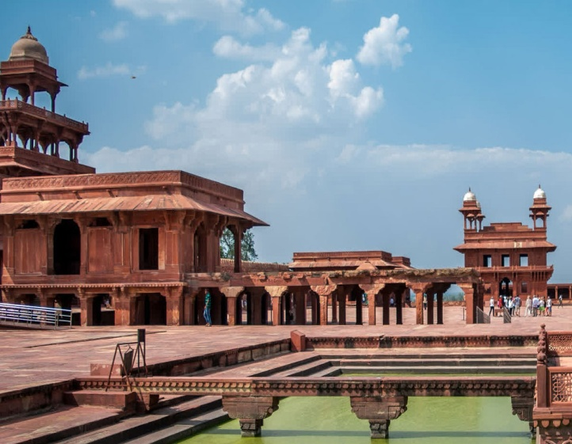Départ par la route vers **Fatehpur Sikri (UNESCO),** l'ancienne capitale de l'empereur moghol au 16ème siècle. C'était une véritable ville de conte de fées et ses "ruines sont encore en parfait état".

Visite du **palais, le tombeau du saint soufi et de la mosquée.**

Continuation vers **Agra.** Arrivée et installation à l'hôtel.

**Nuit à l'hôtel.**

**JOUR 12 – AGRA / Delhi / L’avion de retour**

**Petit déjeuner à l’hôtel.**

Visite du **Taj Mahal (UNESCO) (fermé le vendredi) - Cette structure** légendaire en marbre blanc a été construite par le souverain moghol Shah Jahan en commémoration de son amour pour sa femme, Mumtaz Mahal. Il a été décrit comme le monument le plus extravagant jamais construit pour l'amour.

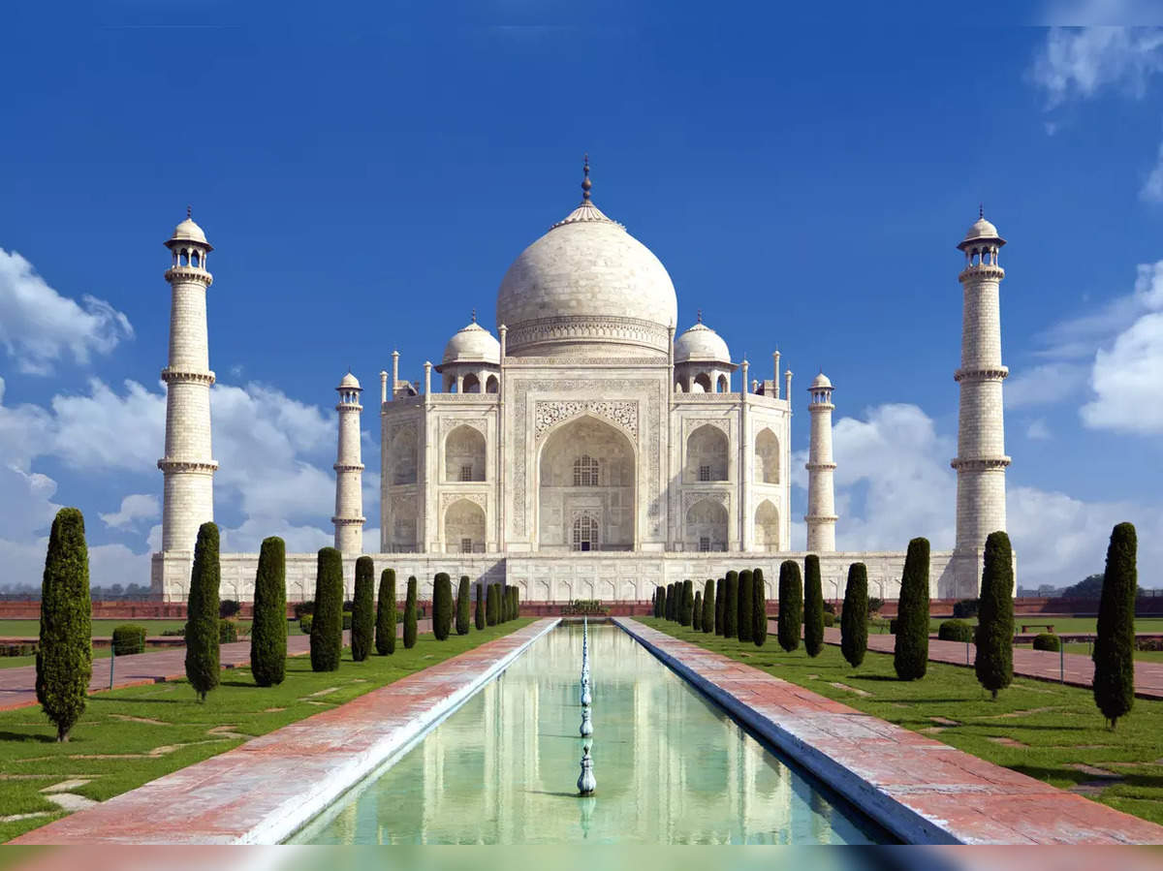

**Visite d’un atelier pour voir le travail délicat d'incrustation des pierres semi-précieuses sur le marbre comme au Taj Mahal.**

Visite du **Fort d'Agra (UNESCO),** construit le long de la rivière Yamuna. Le fort eut essentiellement une fonction militaire puis se transforma partiellement en palais. A visiter comprend de nombreux beaux bâtiments comme Diwan-e-aam (salle d'audience publique), Jahangir Mahal (palais de Jahangir), Khas mahal (palais privé) etc.

**Apres la visite du Taj mahal route vers delhi aeroport pour l’avion de retour**

**Nuit à l'hôtel.**

 le prix du voyage  1500 euros par personne,

**Le prix  comprends**

**Les hotels**

**la voiture  Maruti dzire ou  similaire**

**petit déjeuner et diner**

**les entree dans les monuments**

**Les vols interne ( khajuraho/ Varanasi et Varanasi/Delhi )**

**les guides locaux francophone (chaque villes les guides change )**

**Le prix ne comprends pas**

déjeuner

les vols internationaux

pourboire

les boissons

les visites  qui ne marque pas dans la circuit

les  assurances

|  |  |
| --- | --- |
| **Frais d’annulation, par personne, sur le montant du voyage** | |
| **60 jours avant du  voyage** | 10 & de prix  de voyage par personne. |
| **avant 45 Jours** | 50% de prix de voyage par personne |
| **avant 30  Jours** | 75% de prix de voyage par personne |
| **À partir de 01 jour** | 100 % de prix de voyage |
| **Le vol intérieurs et le train** | 100% selon leurs conditions générales de vente |

**Les assurances  ne comprend pas, si vous ne avez pas s'il vous plaît achetez en France.**

Bien entendu, dans le cas d’une situation exceptionnelle (hors de contrôle humain) entraînant une modification de programme, le prestataire de service fera son maximum pour trouver une solution alternative mais ne pourra être tenu responsable pour tout éventuel coût supplémentaire. D’autre part, il est entendu que le prestataire de service opère en tant qu’intermédiaire entre le prestataire de service participant et les différents prestataires de services (compagnies aériennes, hôtels, opérateurs de transports...). ne pourra donc en aucun cas être tenu pour responsable en cas de défaillance d’une des tierces parties et ne saurait être confondu avec ces divers prestataires de services, qui, en tout état de cause, conservent leur propre responsabilité. Dans le cas où le programme doit être revu (annulation de vol par ex.) le prestataire de service fera son maximum pour aider les participants à trouver un vol de remplacement ou un moyen de transport alternatif mais ne pourra être tenu responsable si cela engendre des coûts supplémentaires.

Bien Cordialement

rajesh

**\*\*\*\*\*NAMASTE ET A BIENTÔT\*\*\*\*\***